附件1
印度市场情况简介

1.印度消费类电子市场潜力大
近年来，印度的家电、电子产品零售正规渠道正慢慢成型，在线零售业务也渐渐发展起来了。印度家电及消费电子市场成为全球增长最快的市场之一。预计截至2025年，印度将从世界家电及消费电子大国第12位蹿升至第5 位。
印度本土的电器电子制造业相对落后，产品档次低，本地供应速度远远低于不断增长的需求，因此印度每年要从国外进口大量的电器。2014年印度电器进口额达到330亿美元，专家表示，印度电器进口额在2030年左右将超过原油进口额。
2.中国是印度最大的电器进口来源国
目前印度的家电制造业仍处于落后阶段，家电产品和一些元器件仍依赖进口，较高性价比额中国产品备受印度青睐。白色家电和电视市场以每年17%的幅度增长但市场渗透率低，因此该领域有着不可估量的商机。
3.印度电器消费分析
印度城市对电器消费品的支出仍占主要比例，为67%。消费特点：居民愿意购买技术先进、价格昂贵但更新换代快的非必需型电器，如LED电视、手提电脑、分式空调以及健身设备。印度非城市地区由于经济相对落后，技术含量较低但耐用实惠的生活必须型电器则是居民的购买主流。由于农村人口占印度人口的69%，加之政府的电气化计划，未来农村地区的电器消费品将保持25%的复合增长率。
4.智能制造设备概况
智能制造设备 — 手机、消费电子及厨房家电
印度国内智能手机的生产已经成为印度这个亚洲第三大经济体的亮点。除本地公司外，包括韩国三星这样的全球智能手机巨头、Oppo和小米也正在印度迅速扩张，并开始带动零部件供应商，同时推动富士康等制造商的发展。根据印度移动电话和电子协会的数据，过去四年中，120多个新制造商在移动电话行业创造了约45万个就业岗位，主要归功于莫迪“印度制造”的计划以及分阶段计划对进口设备和零件征收严格关税。智能手机行业的快速增长使印度成为全球第二大手机制造中心，并预计还会进一步增长，打造整个电子制造生态系统对印度来说将是一个巨大的挑战，培训当地制造及高端设计的专业知识也将是当地工业发展要迈出的重要一步。蓬勃发展的印度智能手机行业为全球的手机智能设备生产商带来潜力无限的市场。
智能制造设备 —厨房家电
印度厨房家电有着极大的发展空间，其中净水器、抽油烟机、搅拌机和榨汁机等产品均拥有超40亿美元的庞大市场。但印度厨房家电设备制造面临着效率低、工艺不成熟、配件设备不完善、物流贵的问题，为厨房家电设备供应商提供庞大的商机。
5.2019年展览回顾
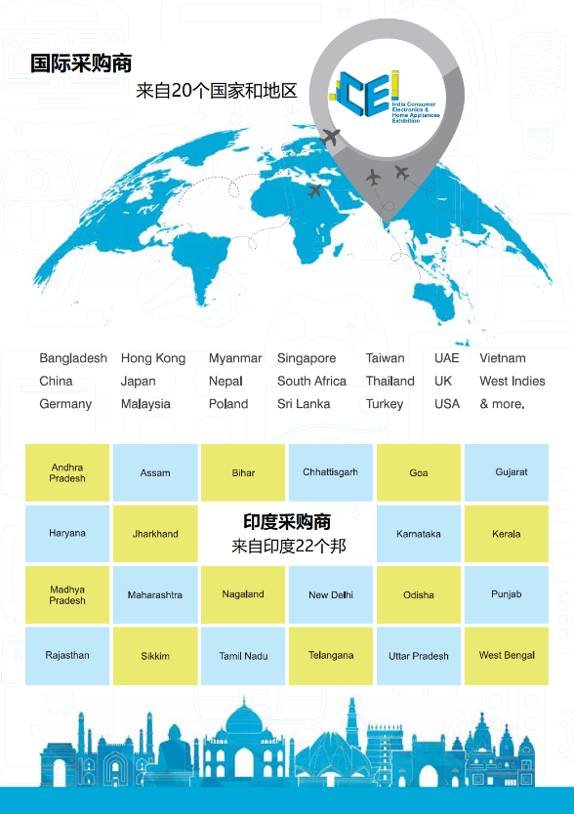

现场知名采购商
